제목 : 모토로라, 가성비 블루투스이어폰 버브버즈 100국내 출시
- 39,800원 한시적 런칭특가
- 한 번 충전으로 최대 14시간 사용 가능
- 커널형 이어폰으로 외부 소음 차단 능력이 탁월

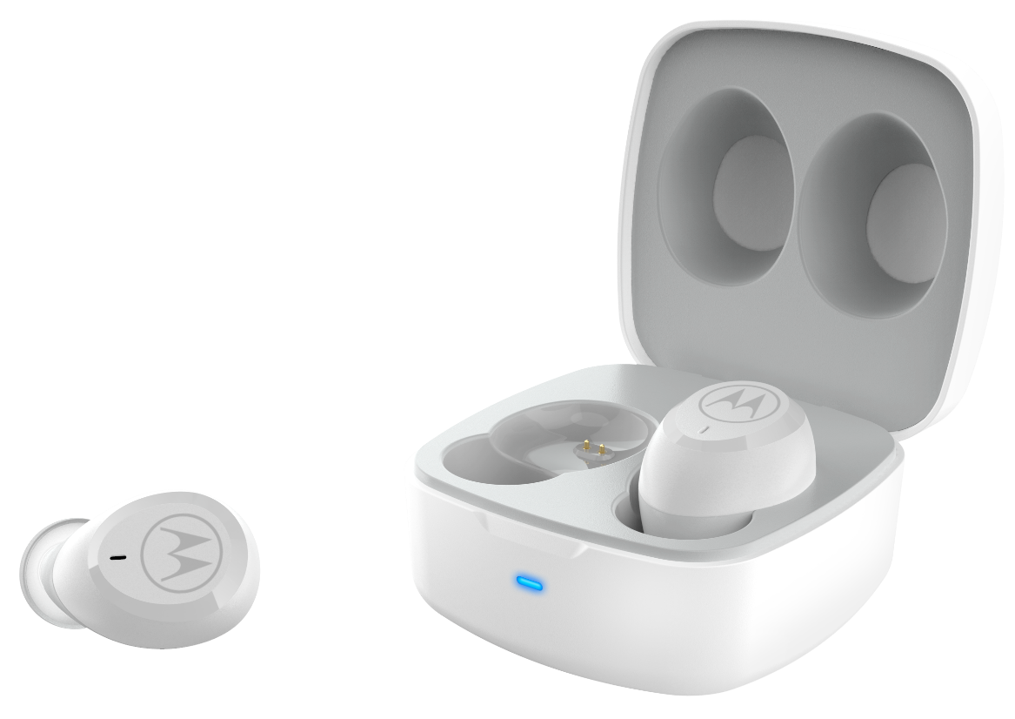

세계적인 통신 관련 제조사인 모토로라가 완전 무선 블루투스 이어폰인 버브버즈 100 (Verve Buds 100)을 국내에 출시했다. 버브버즈 100은 그 동안 출시했던 버브버즈 시리즈 중 가장 가성비를 강조한 제품으로 원래 소비자가인 49,800원에서 현재 런칭 기념으로 39,800원에 판매하고 있다. 가성비 제품임에도 불구하고 우수한 사운드와 가볍고 한 손에 들어오는 컴팩트한 사이즈, 그리고 배터리 수명이 긴 것이 특징이다.



버브버즈 100은 가격과 음질을 모두 만족시킨 TWS(true wireless stereo) 형태의 완전 무선 블루투스 이어폰으로써, 인체공학적으로 설계한 스포츠핏 디자인 설계로 완벽한 착용감과 밀착감을 제공한다. 여기에 IPX5 생활방수 등급으로 강도 높은 운동으로 인한 땀이나, 눈과 비가 오는 날씨로 인한 걱정을 줄였으며, 모노 사용이 가능하여 핸즈프리 마이크로 언제 어디서나 손쉬운 통화가 가능하다. 색상은 화이트와 블랙, 두 가지이다.

기존 가성비 무선이어폰 제품들은 배터리 용량이 작아 장거리를 이동하면서 사용하기 적절하지 않다는 인식이 있지만 버브버즈 100은 기존 가성비 제품들 중 비교적 긴 배터리 용량으로 한 번 충전으로 최대 14시간까지 사용이 가능하다. 또한 블루투스 5.0 탑재로 더 빠르게 데이터를 전송하여 갑자기 음악이 끊기는 현상을 최소화했다.

이어폰 형태는 커널형으로 외부 소음 차단 기능이 우수하고 오랜 시간 착용에도 편안하다. 제품 구매시 사이즈별 이어팁 3종을 추가로 제공하기 때문에 사용자 귀 모양에 맞게 이어팁을 변경하여 더욱 편안하게 사용할 수 있다. 여기에 AI 음성인식 호환을 통해서 삼성 빅스비(Bixby), 애플 시리(Siri), 구글 어시스턴트(Google Assistant), 아마존 알렉사(Amazon Alexa)의 7만여 개 명령어를 인식할 수 있는 스마트한 이어폰이다.
모토로라 음향 제품군을 공식 수입 판매하고 있는 크레앙 관계자는 “모토로라 버브버즈 100은 한시적으로 런칭 특가인 39,800원에 판매하고 있다” 면서 “향후 가성비와 디자인, 기능성을 모두 중시하는 국내 소비자를 위하여 다양한 제품들을 순차적으로 출시할 예정이니 많은 관심을 바란다”고 전했다.

모토로라 버브버즈 100은 모토로라 라이프스타일 공식 온라인 스토어
(https://smartstore.naver.com/motorola-lifestyle)에서 런칭 특가인 39,800원에 구입할 수 있으며, 스토어찜 고객과 소식알림 동의 고객에게 추가로 2% 상품 중복 할인 쿠폰을 증정하고 있다.

추가정보

크레앙
크레앙은 휴대폰 액세서리 제조 및 수입 전문업체로써, 현재 Motorola, anker 등 다양한 글로벌 브랜드 제품을 독점으로 수입 및 유통하고 있습니다. 특히, Motorola의 경쟁력 있는 다양한 제품을 국내에 출시할 예정입니다. 앞으로 만나볼 수 있는 Motorola와 크레앙 제품에 많은 관심 부탁드립니다.

